Рыбаков, добровольно сдавших свои сети, освободят от ответственности
Лепельская межрайонная инспекция охраны животного и растительного мира напоминает, что согласно Кодексу Республики Беларусь об административных правонарушениях за незаконные изготовление, приобретение, хранение или сбыт орудий добычи рыбы и других водных животных - предусмотрена ответственность по статье 16.26 Кодекса Республики Беларусь об административных правонарушениях.

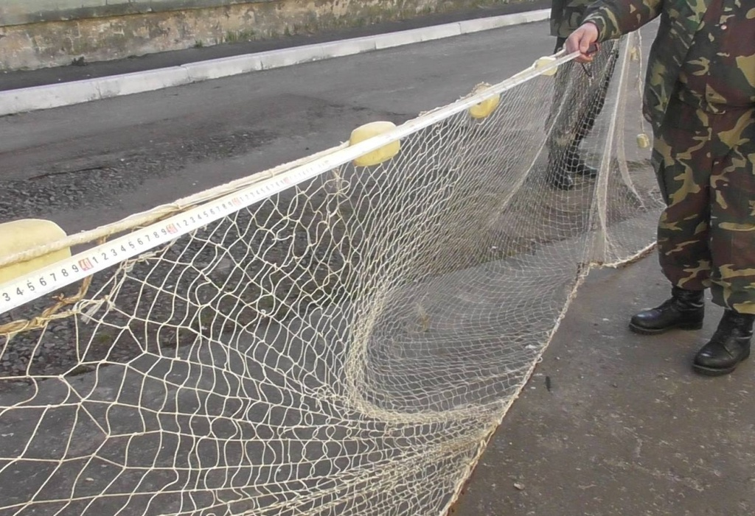

Гражданам предлагается добровольно сдать имеющиеся у них сети, сетематериалы и сетные орудия, далеко не всем известно, что даже старые дедовские сети, висящие на чердаке, могут стать причиной для разбирательства. Сдать сетной «арсенал» можно абсолютно без последствий при условии добровольной выдачи, при этом привлекать к ответственности за хранение запрещенных орудий лова их не будут.
За дополнительной информацией по вопросам охраны животного и растительного мира, или о фактах браконьерства обращаться в Лепельскую межрайонную инспекцию охраны животного и растительного мира по адресу: ул. Соловьева д.4 тел. +375 29 291-42-55 или по телефону горячей линии Госинспекции 8-033-333-60-00 или 8-017-390-00-00 (круглосуточно).

